МІНІСТЕРСТВО ОСВІТИ І НАУКИ УКРАЇНИ
НАЦІОНАЛЬНИЙ УНІВЕРСИТЕТ
«ПОЛТАВСЬКА ПОЛІТЕХНІКА ІМЕНІ ЮРІЯ КОНДРАТЮКА»

Кафедра українознавства, культури та документознавства

Кваліфікаційна робота

РОЗРОБКА PR-СТРАТЕГІЇ АГРАРНОЇ КОМПАНІЇ НА ОСНОВІ ВИКОРИСТАННЯ ІНФОРМАЦІЙНИХ ТЕХНОЛОГІЙ ТА ЦИФРОВИХ ПЛАТФОРМ (на прикладі СВК «Андріївський»)

Студентки 4 курсу групи 401-ГІ
спеціальності 029 «Інформаційна, бібліотечна та архівна справа»

______________ Молдавець Віталіни Євгеніївни

Науковий керівник:
к. філол. н., доцент _________ Дорошенко Світлана Михайлівна

Завідувач кафедри _________ Передерій Ірина Григоріївна

Полтава 2025
Деканові факультету філології, психології та педагогіки
Національного університету
«Полтавська політехніка
імені Юрія Кондратюка
Анні АГЕЙЧЕВІЙ
студентки групи 401-ГІ
спеціальності 029 «Інформаційна, бібліотечна та архівна справа»
Молдавець Віталіни Євгеніївни

ЗАЯВА
Прошу затвердити тему кваліфікаційної роботи «Розробка PR-стратегії аграрної компанії на основі використання інформаційних технологій та цифрових платформ (на прикладі СВК «Андріївський»)».
Науковим керівником прошу призначити Дорошенко Світлану Михайлівну, кандидата філологічних наук, доцента, доцента кафедри українознавства, культури та документознавства.

___________.2025 ______________

Завідувач кафедри УКД ___________ Ірина ПЕРЕДЕРІЙ

Керівник ___________ Світлана ДОРОШЕНКО

Національний університет «Полтавська політехніка імені Юрія Кондратюка»
Факультет філології, психології та педагогіки
Кафедра українознавства, культури та документознавства
Спеціальність 029 «Інформаційна, бібліотечна та архівна справа»

ЗАТВЕРДЖУЮ
Завідувач кафедри українознавства, культури та документознавства _____________ Ірина ПЕРЕДЕРІЙ
«___» ____________ 2025 року

ЗАВДАННЯ
НА КВАЛІФІКАЦІЙНУ РОБОТУ СТУДЕНТЦІ
Молдавець Віталіні Євгеніївні
1. Тема роботи: Розробка PR-стратегії аграрної компанії на основі використання інформаційних технологій та цифрових платформ (на прикладі СВК «Андріївський»).
Керівник роботи: кандидат філологічних наук, доцент, доцент кафедри українознавства, культури та документознавства Дорошенко Світлана Михайлівна.
2. Термін подання роботи 17.06.2025.
3. Мета та завдання бакалаврської роботи: на основі аналізу можливостей інформаційних технологій та цифрових платформ розробити комплексну PR-стратегію для представництва СВК «Андріївський» у мережевому середовищі; визначити поняття, комунікаційні завдання та етапи розроблення PR-стратегії; провести порівняльний аналіз інформаційних технологій та цифрових платформ PR-діяльності; дослідити основні напрями PR-діяльності СВК «Андріївський» і надати практичні рекомендації щодо реалізації його PR-стратегії на основі використання інноваційних технологій..

Дата видачі завдання 24.03.2025

КАЛЕНДАРНИЙ ПЛАН
№ з/п | Назва етапів кваліфікаційної роботи | Термін виконання | Примітки
1 | Теоретична частина | 25.03.2025-25.04.2025 | 45 %
2 | Аналітична частина | 28.04.2025-28.05.2025 | 55 %
3 | Виготовлення ілюстративного матеріалу та підготовка до захисту | 02.06.2026-16.06.2025 | 100%
4 | Захист роботи | 25.06.2025

Студентка _______________ Віталіна МОЛДАВЕЦЬ

Керівник роботи _______________ Світлана ДОРОШЕНКО

АНОТАЦІЯ
Молдавець Віталіна Євгеніївна. Розробка PR-стратегії аграрної компанії на основі використання інформаційних технологій та цифрових платформ (на прикладі СВК «Андріївський»). Спеціальність 029 «Інформаційно-аналітична діяльність та PR-діяльність». Національний університет «Полтавська політехніка імені Юрія Кондратюка», Полтава, 2025.
У кваліфікаційній роботі визначені поняття, функціональні завдання та етапи формування PR-стратегії, проаналізовані можливості цифрових інструментів, зокрема соціальних мереж, корпоративного сайту, блогів, сервісів відеоконференцій, платформ електронного розсилання, аналітичних інструментів, за критеріями інтерактивності, гнучкості, охоплення аудиторії та ефективності аналітичного моніторингу. Окреслені чотири моделі цифрової взаємодії: онлайн-формат, гібридна модель, phygital-комунікація та часткове використання цифрових інструментів.
Результати аналізу PR-діяльності СВК «Андріївський» засвідчили потребу в модернізації комунікаційної політики підприємства. На основі SWOT-аналізу діяльності СВК «Андріївський» запропоновано комплексну PR-стратегію для підприємства, яка охоплює створення офіційного вебресурсу, активізацію соціальних мереж, використання цифрових медіа, відеоконтенту та впровадження інструментів оцінювання PR-ефективності (SoV, MV, MQ, MFI). Реалізація запропонованих рішень сприятиме підвищенню впізнаваності бренду, налагодженню сталих комунікацій з громадськістю та забезпечить стійкий розвиток кооперативу в цифровому середовищі.

Ключові слова: PR-стратегія, цифрові технології, соціальні мережі, брендинг, онлайн-комунікація, цільова аудиторія, аграрне підприємство

57 с., 14 рис., 5 табл., 43 джерела.

ABSTRACT
Vitalina Moldavets. Development of a PR strategy for an agricultural company based on the use of information technologies and digital platforms (using the example of «Andriyivskyi» Agricultural Company). Speciality 029 « Information and Analytical Activity and PR-Activity ». National University «Yuri Kondratyuk Poltava Polytechnic», Poltava, 2025.
The qualification thesis defines the concept, functional objectives, and stages of PR strategy development. It analyzes the capabilities of digital tools, including social media, corporate websites, blogs, video conferencing services, email marketing platforms, and analytical tools, based on criteria such as interactivity, flexibility, audience reach, and monitoring efficiency. Four models of digital interaction are outlined: online format, hybrid model, phygital communication, and partial use of digital instruments.
The analysis of PR activities of the «Andriyivskyi» Agricultural Company revealed the need for modernization of the enterprise’s communication policy. Based on a SWOT analysis, a comprehensive PR strategy was proposed, which included the development of an official website, activation of social media channels, utilization of digital media and video content, and implementation of performance evaluation tools (SoV, MV, MQ, MFI). The implementation of these measures will contribute to enhancing brand awareness, establishing sustainable communication with the public, and ensuring the long-term development of the cooperative in the digital environment.

Keywords: PR strategy, digital technologies, social media, branding, online communication, target audience, agricultural enterprise

57 pp., 14 pics, 5 tab., 43 sources.

ЗМІСТ
ПЕРЕЛІК УМОВНИХ СКОРОЧЕНЬ
ВСТУП 9
РОЗДІЛ 1. РЕАЛІЗАЦІЯ PR-СТРАТЕГІЇ ПІДПРИЄМСТВА В УМОВАХ ЦИФРОВИХ ТРАНСФОРМАЦІЙ 12
1.1. PR-стратегія як вектор управління розвитком сучасної організації: поняття, комунікаційні завдання, етапи розроблення 12
1.2. Інформаційні технології та цифрові платформи PR-діяльності 24
РОЗДІЛ 2. СПЕЦИФІКА ФОРМУВАННЯ PR-СТРАТЕГІЇ ДЛЯ ПРОСУВАННЯ СВК «АНДРІЇВСЬКИЙ» У ЦИФРОВОМУ
СЕРЕДОВИЩІ 32
2.1. Загальний аналіз PR-діяльності та комунікаційної політики СВК «Андріївський» 32
2.2. Перспективи розроблення та реалізації PR-стратегії аграрного кооперативу на основі використання інноваційних технологій 40
ВИСНОВКИ 51
СПИСОК ВИКОРИСТАНИХ ДЖЕРЕЛ 53

ПЕРЕЛІК УМОВНИХ СКОРОЧЕНЬ

СВК | – | сільськогосподарський виробничий кооператив
ЗМІ | – | засоби масової інформації
KPI | – | Key Performance Indicators  (ключові показники ефективності)
MFI | – | Media Favorability Index  (індекс репутаційних ризиків)
MV | – | Media Visibility  (індекс помітності в ЗМІ)
MQ | – | Media Quality  (якість медіа)
PR | – | Public Relations  (зв’язки з громадськістю)
SoV | – | Share of Voice  (видимість бренду)
SWOT-аналіз | – | strengths (сили), weaknesses (слабкості), opportunities (можливості), threats (загрози)

ВСТУП
Актуальність теми дослідження. Сучасні умови цифрової трансформації бізнесу передбачають зростання ролі інформаційних технологій та платформ у сфері зв’язків з громадськістю. Аграрні підприємства, які функціонують у висококонкурентному середовищі, потребують ефективних комунікаційних стратегій для формування позитивного іміджу, зміцнення репутації та підвищення впізнаваності бренду. Використання цифрових інструментів у PR-діяльності відкриває нові можливості побудови міцної взаємодії з цільовою аудиторією, оперативного реагування на виклики ринку та реалізації соціально значущих ініціатив.
Стан розроблення проблеми. Механізмам реалізації зв’язків із громадськістю присвячені статті таких вчених, як Н. Агафонової, Р. Буковського, А. Губіної, М. Нетреби, Т. Хлєбнікової, В. Зеліча, С. Сойми, В. Криси, А. Лисого, О. Павлової, Л. Монастирьової, І. Романюка, О. Азізова, О. Заїки, О. Мандича, Т. Самойленка, А. Шугаєва.
Особливості використання цифрових PR-інструментів для просування продукції у своїх працях досліджували Л. Бабаченко, В. Москаленко, А. Марченко, У. Балик, О. Братко, І. Саламонов, О. Гуменна, Н. Карпенко, М. Іваннікова, І. Ліганенко, П. Боденчук, В. Москалюк, Н. Ляшук, Р. Васюра, І. Пономаренко, В. Довгоп’ят, Ю. Радзіховська, А. Танасійчук, О. Громова, А. Шевчук, В. Токарева, А. Кумачова, В. Хороших.
PR-стратегія підприємства як вектор побудови репутаційного бренду стала об’єктом наукової розвідки І. Дячук, Т. Дядика, Т. Кожухової, С. Маловичка, І. Карбази, В. Крижовської, В. Мироненко, Н. Павлішиної, І. Кочнової, Ю. Шаповалова, К. Тарасова, Я. Сало, Г. Новак, Д. Терещенка, І. Токмакової, Н. Панченка, М. Кургузової.
Водночас питання розроблення цілісної PR-стратегії для аграрного підприємства на основі інформаційно-комунікаційних технологій залишається недостатньо опрацьованим у науковій та прикладній площині, що визначає потребу у його комплексному дослідженні.
Об’єкт дослідження – PR-діяльність сучасного підприємства.
Предмет дослідження – інформаційні технології та цифрові платформи як інструменти реалізації PR-стратегії аграрного підприємства.
Суб’єктом дослідження є сільськогосподарський виробничий кооператив «Андріївський».
Мета кваліфікаційної роботи – на основі аналізу можливостей інформаційних технологій та цифрових платформ розробити комплексну PR-стратегію для представництва СВК «Андріївський» у мережевому середовищі.
Сформована мета передбачає розв’язання таких дослідницьких завдань:
1. Визначити поняття, комунікаційні завдання та етапи розроблення PR-стратегії.
2. Провести порівняльний аналіз інформаційних технологій та цифрових платформ PR-діяльності.
3. Дослідити основні напрями PR-діяльності СВК «Андріївський» і надати практичні рекомендації щодо реалізації його PR-стратегії на основі використання інноваційних технологій.
Методи дослідження. У процесі виконання роботи застосовано комплекс загальнонаукових і спеціальних методів дослідження, зокрема:
- аналіз і синтез для визначення основних складників PR-стратегії;
- порівняльний аналіз, завдяки якому визначено функціональні можливості, переваги та недоліки цифрових інструментів і платформ у PR-діяльності;
- систематизації, що уможливив побудову узагальненої моделі PR-стратегії аграрного підприємства в цифровому середовищі;
- SWOT-аналіз, що забезпечив визначення сильних і слабких сторін, можливостей і загроз у PR-діяльності СВК «Андріївський»;
- візуалізації та моделювання, що дав можливість представити структуру PR-стратегії та організаційної моделі підприємства;
- узагальнення для формулювання висновків та надання практичних рекомендацій щодо ефективності використання офіційного сайту, сторінок у соціальних мережах, таргетованої та контекстної реклами у роботі СВК «Андріївський».
Джерельну базу дослідження становлять нормативно-правові акти, наукові статті, матеріали науково-практичних конференцій, навчально-методичні видання, матеріали ЗМІ, інтернет-ресурси.
Наукова новизна кваліфікаційної роботи полягає у тому, що в ній обґрунтовано доцільність застосування цифрових платформ та інформаційних технологій для розроблення PR-стратегії і просування бренду аграрного кооперативу в інтернеті.
Практичне значення одержаних результатів полягає у можливості подальшого використання інформаційних технологій та цифрових платформ у PR-діяльності СВК «Андріївський» з метою побудови ефективної комунікаційної стратегії і зміцненню репутації підприємства у мережевому середовищі.
Апробація результатів дослідження. Основні положення роботи апробовано на Х Всеукраїнській науковій конференції «Інформаційні технології і системи в документознавчій сфері» (м. Вінниця, 11 квітня 2025 р.). Результати дослідження висвітлено в тезах доповіді «PR-стратегія як вектор побудови репутаційного образу сучасної організації» [24].
Структура кваліфікаційної бакалаврської роботи підпорядкована меті та завданням дослідження і складається з переліку умовних скорочень, вступу, двох розділів, висновків, списку використаних джерел із 43 найменувань. Загальний обсяг роботи – 57 сторінок.

РОЗДІЛ 1. РЕАЛІЗАЦІЯ PR-СТРАТЕГІЇ ПІДПРИЄМСТВА В УМОВАХ ЦИФРОВИХ ТРАНСФОРМАЦІЙ

1.1. PR-стратегія як вектор управління розвитком сучасної організації: поняття, комунікаційні завдання, етапи розроблення
PR-просування охоплює сукупність цілеспрямованих заходів формування позитивного іміджу продукту, послуги або бренду та зміцнення його репутаційного капіталу. Досягнення зазначених цілей передбачає розроблення стратегії просування на ринку й забезпечення безперервної комунікації з цільовими аудиторіями.
Сучасні науковці й практики суголосні, що основою масового просування є діяльність у сфері зв’язків з громадськістю, яка передбачає налагодження ефективних взаємин з різними групами цільової аудиторії, забезпечення позитивного висвітлення компанії у засобах масової інформації, формування її сприятливого іміджу, а також стратегічне управління репутаційними ризиками, зокрема нейтралізація або мінімізація наслідків негативної інформації, чуток чи кризових ситуацій, які можуть завдати шкоди організації [10].
До основних інструментів зв’язків із громадськістю відносять: публікації, публічні виступи, інформаційні повідомлення, презентації, заходи з реалізації соціальної відповідальності, використання друкованих, аудіовізуальних та цифрових інформаційних матеріалів, елементи фірмового стилю.
Зауважимо, що відділ зі зв’язків з громадськістю виконує такі функції:
- Підтримання стосунків з пресою або посередництво в цих стосунках, зокрема створення та розміщення цінної інформації з метою привернення уваги до людини, продукту або послуги.
- Використання засобів масової інформації для популяризації продукції фірми.
- Побудова та розвиток комунікації з національними або місцевими спільнотами.
- Підтримання PR-зв’язків з акціонерами та іншими категоріями осіб з фінансової спільноти, які зацікавлені в діяльності організації.
- Підтримання зв’язків із громадськістю з донорами або членами некомерційних організацій з метою отримання додаткової фінансової підтримки [20, с. 243].
Загалом діяльність зі зв’язків із громадськістю використовують для просування різних об’єктів: продуктів, людей, місць, ідей, заходів, організацій і навіть країн. Компанії використовують зв’язки з громадськістю для того, щоб вибудувати стосунки зі споживачами, інвесторами, засобами масової комунікації та спільнотами, у яких вони працюють.
Визначимо основні переваги PR-просування:
- продукт або послуга набуває публічної впізнаваності шляхом поширення інформації про неї ЗМІ, соціальними медіа, лідерами громадської думки чи партнерськими структурами;
- у тісному зв’язку з підвищенням публічної впізнаваності зростає й рівень довіри до продукту, який просувають, адже на психологічному рівні споживачі прихильніше ставляться до тих об’єктів комунікації, про які вже мають певну інформацію або які отримали позитивну рекомендацію з авторитетних джерел;
- формування публічного образу через PR-інструменти підвищує конкурентоспроможність організації та забезпечує їй стійкість до можливих репутаційних загроз або інформаційних атак з боку зовнішніх суб’єктів;
- налагодження зворотного зв’язку з цільовою аудиторією для виявлення та усунення комунікаційних прогалин, підвищення ефективності взаємодії та зміцнення довіри до бренду [26, с. 160].
Для розкриття специфіки досліджуваного поняття проведено аналіз спеціалізованої літератури та з’ясовано, що під стратегією сучасні науковці, зокрема Н. Павлішина, І. Кочнова, Ю. Шаповалова, розуміють сукупність заходів, які здійснюють відповідно до затвердженого плану [25, с. 38].
Відомо, що PR-стратегія – це система, яка створена для вироблення та реалізації чіткого плану дій у межах реалізації певного проєкту. Існує низка суміжних, але не синонімічних понять щодо PR-стратегії, з-поміж яких основними є: «PR-концепція», «PR-план», «PR-програма». Проте зазначені терміни мають помітні відмінності. Так, наприклад, стратегія відрізняється від концепції тим, що не містить ідею та історію проєкту. Стратегію доцільно розглядати як структурований та формалізований документ з чітко визначеними цілями, етапами проведення та механізмами контролю.
Серед українських науковців побутує думка, що поняття «PR-план» є вужчим порівняно з PR-стратегією, адже охоплює конкретизований перелік дій з термінами їхньої реалізації. Натомість терміном «PR-програма» послуговують для позначення сукупності спеціально розроблених заходів, які спрямовані на досягнення окремих комунікаційних цілей. За умови професійного опрацювання та структурованого підходу PR-стратегія трансформується у результативний метод управління зовнішньою комунікацією організації [37].
PR-стратегія – це план, за яким компанія просуває свої продукти або послуги за допомогою PR-інструментів і комунікації відповідно до цілей й очікувань цільової аудиторії. Метою стратегії є привернення уваги до компанії, переконання аудиторії в правильності ухвалених рішень і дій, покращення іміджу і підвищення авторитету, а також їхнє збереження на високому рівні на довгострокову перспективу.
Застосування PR-стратегії уможливлює створення позитивного уявлення про компанію, адже PR – це не тільки піар-акції, а й політика поліпшення якості продукції, обслуговування та інших аспектів діяльності організації
Компанія у процесі розроблення ефективної PR-стратегії має враховувати специфіку своєї діяльності, а також аналізувати діяльність конкурентів та склад внутрішніх ресурсів. Слід зазначити, що PR-стратегія визначає етапи діяльності з обов’язковим урахуванням актуального стану комунікаційного середовища, тоді як аналіз цільової аудиторії – один з найважливіших її складників. Саме він забезпечує формування релевантних повідомлень, які адаптовані до різних комунікаційних каналів (пресрелізів, друкованих рекламних матеріалів, програм підвищення лояльності клієнтів тощо).
Головними елементами PR-стратегії є: мета, цільова аудиторія, повідомлення, канали комунікації та бюджет (рис. 1.1).

PR-СТРАТЕГІЯ
Мета
Конкретні цілі
Критерії успіху
Термін виконання
Цільова аудиторія
Аналіз аудиторії
Сегментація
Визначення пріоритетів
Повідомлення
Основний меседж
Тон подання
Формування або поглиблення публічної довіри
Канали комунікації
Традиційні ЗМІ
Реклама
Соціальні медіа
Бюджет
Розподіл витрат
Контроль
Оптимізація
Рисунок 1.1 – Елементи PR-стратегії [25]

Слід нагадати, що мету PR-стратегії визначають відповідно до завдань, які поставлені перед компанією, а саме:
- підвищення впізнаваності бренду;
- формування та підтримання позитивного іміджу;
- налагодження взаємодії з цільовою аудиторією;
- попередження і подолання кризових ситуацій;
- підтримання внутрішніх комунікацій;
- інтеграція з маркетинговими комунікаціями (рекламою, брендингом, цифровими кампаніями).
Ще один складник – цільова авдиторія, визначають її на основі демографічних, соціально-економічних і поведінкових критеріїв (рис. 1.2). Він залежить від того, яку групу споживачів компанія має на меті залучити до взаємодії зі своїми продуктами або послугами.

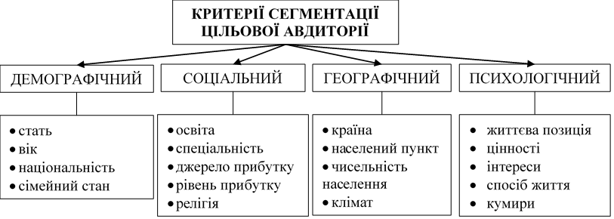
Рисунок 1.2 – Критерії сегментації цільової авдиторії
Розроблено автором

Ключові повідомлення варто розглядати як основні ідеї, які доносять до цільової аудиторії. Необхідно, щоб вони були зрозумілими, лаконічними і легко запам’ятовуватися. Інформаційний вміст повідомлення, як правило, формують на основі аналітики споживчого середовища.
Інструментами взаємодії з аудиторією є канали комунікації. Практика свідчить, що привернення уваги до компанії та просування її продукції або послуг досягають за допомогою різних засобів, а саме: телебачення, радіо, преси, інтернет-ЗМІ, сайту, соціальних мереж, електронної пошти, пресрелізів, пресконференцій, публічних заходів та участі у конференціях, буклетів, постерів, блогів, подкастів, корпоративного порталу, зустрічей.
Варто зауважити, що продумувати PR-стратегію необхідно відповідно до обсягу бюджетного фінансування, яке формують з урахуванням принципу оптимального розподілу ресурсів з метою досягнення найвищого комунікаційного та репутаційного ефекту компанії від кожної вкладеної інвестиції [25, с. 39].
Створює та контролює виконання PR-стратегії зазвичай штатний PR-менеджер, проте організація може з певних причин не покладати цю роботу на свого фахівця. До прикладу, установа може звернутися до рекламного агентства або консалтингової компанії для розроблення провідних ідей PR-стратегії. У разі, коли розроблення стратегії здійснюється зовнішньою організацією, її беззаперечною перевагою є високий рівень професіоналізму та експертний підхід. Водночас до потенційних недоліків належать обмежене розуміння внутрішнього контексту компанії, імовірність формулювання хибних висновків, а також недостатня обізнаність зі специфікою корпоративної культури.
У випадку, коли PR-стратегію розробляє внутрішній менеджер, то суттєвою перевагою є його обізнаність з реальними потребами компанії, а недоліком – недостатнє володіння методологією стратегічного планування у сфері зв’язків з громадськістю.
Під час роботи над стратегією необхідно враховувати інтереси різних сторін, з-поміж яких найважливішими є: ЗМІ, конкуренти, співробітники, партнери, органи державної влади та місцевого самоврядування, інвестори, громадські організації. Задоволення потреб названих представників різних цільових аудиторій передбачає:
- Ретельне вивчення специфіки діяльності компанії, товарів і послуг, які вона надає, а також головних конкурентів на ринку та їхні PR-стратегії.
- Укладання узагальненого персоніфікованого портрета людини, яка відображає типового представника цільової аудиторії. Для цього варто зазначити її вік, стать, соціальні характеристики, сферу інтересів тощо.
- Визначення мотиваційних установок всіх цільових аудиторій, перелік яких подано вище.
Аналіз наукової літератури у сфері зв’язків з громадськістю уможливив визначення таких пунктів PR-стратегії:
- дослідження поточної ситуації;
- формулювання мети і складання завдань з чітко узгодженими термінами виконання;
- персоніфікований портрет представника цільової аудиторії;
- пріоритетні напрями PR-стратегії;
- провідні ідеї та повідомлення окремо для кожної цільової аудиторії;
- способи і методи вимірювання ефективності комунікації [23, с. 109].
Безумовно, зазначені пункти науковці Н. Ляшук та Р. Васюра вважають основними, проте сучасну PR-стратегію вдало доповнюють такі компоненти:
- План антикризового реагування для оперативного коригування запланованих дій, коли реалізація окремих пунктів стратегії супроводжується помилками або виникають непередбачувані обставини. У цьому випадку доведеться щось виправляти. Наприклад, раптова зміна ринкової кон’юнктури чи інформаційного середовища.
- Дані бюджету, зокрема конкретні розрахунки планованих витрат, розміру інвестицій тощо.
- Попереднє оцінювання ефективності використовують для формування уявлення про очікувані наслідки запланованих заходів і корегування підходів щодо їхньої реалізації [22, с. 401].
Термін розроблення PR-стратегії в середньому коливається від 6 місяців до 3 років і залежить від масштабу проєкту, специфіки організації та складності реалізації поставлених завдань.
У сфері побудови PR-комунікації визначають такі стратегії формування та підтримання публічного іміджу організації: стратегія подієвої комунікації і стратегія ініційованої інформаційної активності.
Згідно з першою стратегією, PR безпосередньо відображають ті події, які відбуваються в організації. У цій стратегії робота PR-відділу полягає в тому, щоб висвітлити позитивні сторони компанії і приховати всі негативні. Перевагами такої стратегії є постійне перебування в інформаційному середовищі, а також проведення подій, які можуть зацікавити представників цільової аудиторії. До недоліків зазначеної стратегії відносимо відсутність інформаційних приводів, які здатні забезпечити компанії виразне позиціювання та креативне вирізнення серед конкурентного середовища.
Стратегія ініційованої інформаційної активності націлена на створення такого матеріалу, який будуть обговорювати. Стратегію компанії в цьому випадку співвідносять з цінностями цільової авдиторії та потребами ринку, а інформаційний привід планують заздалегідь. Стратегією передбачено, що послуги та продукти створюють для компанії такими, якими їх очікує побачити клієнт [7, с. 258].
Показовим є те, що у разі обрання першого варіанта, PR-стратегія гармонійно інтегрована в загальну стратегічну модель розвитку компанії. Натомість при реалізації другого підходу організація виступає як інформаційний продукт, зміст і форма якого мають відповідати очікуванням і потребам цільової аудиторії.
Для реалізації обраної PR-стратегії використовують такі інструменти:
- матеріали в ЗМІ;
- пресконференції, брифінги та інші заходи для преси;
- організація змагань, конкурсів, фестивалів;
- благодійність і спонсорство;
- корпоративний (фірмовий) стиль.
У науковій літературі переважає думка, що обрана стратегія впливає як на зовнішній, так і на внутрішній PR компанії. Під зовнішнім PR сучасні вчені розуміють «діяльність, яка спрямована на встановлення та підтримання ефективних комунікацій із зовнішньою аудиторією, зокрема клієнтами, акціонерами, партнерами, конкурентами, органами влади та ЗМІ». Крім PR-стратегії на цьому рівні компанія обов’язково враховує комунікаційну політику – зведення правил, які регламентують спілкування компанії із зовнішньою аудиторією [7, с. 260].
Внутрішній PR – діяльність, яка зосереджена на встановлення і підтримання ефективних комунікацій зі співробітниками компанії. Використання внутрішнього PR для більшості компаній зводиться переважно до організації корпоративних заходів та випуску інформаційних бюлетенів (рис. 1.3).
Інформаційні
- внутрішні бюлетені, розсилки, газети
- інтернет-сайти, корпоративні портали
- оголошення, стенди, інформаційні дошки
- електронна пошта, месенджери
- звіти, внутрішня аналітика
Комунікативні
- зустрічі, брифінги
- зустрічі з керівництвом
- опитування, анкетування, фокус-групи
- внутрішні форуми, чати, корпоративні мережі
Мотиваційні
- системи заохочення та нагородження
- публічне визнання
- інтерв’ю з працівниками
- подарунки, бонуси, привітання
Навчальні
- тренінги, семінари, курси
- наставництво, коучинг
- корпоративна бібліотека чи база знань
Рисунок 1.3 – Класифікація інструментів внутрішнього PR
Розроблено автором

Варто зауважити, що PR-стратегія розрахована як на зовнішню, так і на внутрішню авдиторію для транслювання цінностей компанії. За допомогою PR-стратегії організація позиціює себе, вигідно підкреслює конкурентні переваги, а також доносить корпоративні цінності до цільової аудиторії.
Попри те, що стратегія комунікації загалом єдина як для зовнішньої, так і для внутрішньої аудиторії, слід враховувати, що її тип суттєво впливає на тональність, формат і зміст повідомлень. Наприклад, інформацію про корпоративні цінності для зовнішніх стейкхолдерів доцільно подавати через публікації в ЗМІ або інтерв’ю з керівництвом, натомість для працівників – у форматі корпоративних тренінгів, за допомогою інформаційних стендів, внутрішніх бюлетенів.
Алгоритм розроблення PR-стратегії – це послідовність дій для створення та реалізації ефективної PR-кампанії (рис. 1.4).

Рисунок 1.4 – Етапи розроблення PR-стратегії[3]

Аналіз ситуації є першим і найважливішим етапом розроблення PR-стратегії, на якому ретельно вивчають поточний стан репутації компанії, її сильні й слабкі сторони, конкурентне середовище, цільову аудиторію, її потреби та очікування, а також зовнішні чинники, які впливають на PR-діяльність. Аналіз виявляє проблеми та можливості для PR-комунікації, визначає ключові повідомлення і тон спілкування з громадськістю.
Формулювання мети і завдань – це етап, на якому чітко визначають результати, які хоче досягти компанія за допомогою PR-діяльності. Мета та завдання PR-стратегії мають відповідати загальній місії та стратегії компанії, а також враховувати результати аналізу ситуації. Їх формулюють відповідно до принципу SMART (специфічні, вимірні, досяжні, релевантні та обмежені в часі).
Важливо зазначити і те, що цілі PR-стратегії можуть бути різними: підвищити впізнаваність бренду серед потенційних клієнтів; зміцнити довіру до бренду серед наявних клієнтів; продемонструвати експертизу та лідерство у певній сфері; сформувати позитивний імідж компанії як соціально відповідальної та екологічної.
Відповідно завданнями PR-стратегії є:
– поширення пресрелізів про продукти та досягнення компанії;
– популяризування акаунтів у соціальних мережах з корисним контентом і позитивними відгуками клієнтів;
– організування вебінарів та подкастів з експертами з обов’язковим залучення громадськості;
– проведення благодійних проєктів і підтримання людей, які потребують допомоги [16, с. 162].
Розроблення плану дій є наступним етапом, під час якого складають детальний розклад і визначають бюджет PR-кампанії. План дій містить інформацію про інструменти та канали комунікації, які використовуватимуть для досягнення мети і завдань PR-стратегії; виконавців для реалізації кожного етапу; види ресурсів (фінансові, матеріальні, людські); терміни виконання кожного етапу; критерії успіху кожного етапу; ризики, які можуть виникнути під час реалізації плану дій і методи їхнього уникнення.
Наступним етапом, на якому проводять моніторинг та аналіз ефективності PR-стратегії, є контроль та оцінювання результатів. Контроль полягає в постійному відстежуванні перебігу виконання плану дій і коригуванні його за необхідності. Оцінювання полягає у вимірюванні рівня досягнення мети і завдань PR-стратегії за допомогою різних методів:
1) кількісних (статистика відвідувань сайту або сторінок у соціальних мережах; кількість згадувань у ЗМІ; кількість заявок або продажів; рівень впізнаваності або лояльності громадськості);
2) якісних (опитування або інтерв’ю з цільовою аудиторією; експертні оцінки; аналіз тональності згадувань у ЗМІ або соціальних мережах).
Коригування PR-стратегії за необхідності, враховуючи зворотний зв’язок від цільової аудиторії та зміни в зовнішньому середовищі, передбачає внесення змін у PR-кампанію, якщо вона не дає бажаних результатів.
Отже, грамотно вибудувана стратегія допомагає розв’язувати завдань у сфері зв’язків з громадськістю, адже успіх компанії здебільшого залежить від того, наскільки добре налагоджена система комунікацій. Основними елементами PR-стратегії є мета, цільова аудиторія, повідомлення, канали комунікації, бюджет та критерії оцінювання ефективності.
Стратегія PR-просування складається з управління репутацією, створення якісного контенту, використання цифрових технологій і крос-функціональної взаємодії. В умовах сучасної трансформаційних перетворень ефективне PR-просування є запорукою успішного позиціювання компанії на ринку і зміцнення її конкурентних переваг.

1.2. Інформаційні технології та цифрові платформи PR-діяльності
Оцінюючи практику PR-діяльності в умовах нової реальності, можна стверджувати, що цифрові технології стали її неодмінним атрибутом. Соціальні мережі, блоги та інші онлайн-платформи надають унікальні можливості для взаємодії з аудиторією в режимі реального часу. Компанії можуть швидко поширювати інформацію, отримувати зворотний зв’язок і коригувати свої дії на основі аналітики та моніторингу для націлювання своїх зусиль й адаптування комунікації під конкретні сегменти громадськості.
Від інноваційних технологій залежить точність цільового впливу, масштаб охоплення аудиторії, її активна участь у PR-заходах та ефективність соціальної комунікації. Вони також зумовлюють необхідність нового рівня цифрової компетентності PR-фахівців.
Сучасні науковці, зокрема О. Павлова та Л. Монастирьова, визначають щонайменше чотири підходи, які характеризують ступінь використання цифрових технологій у PR-заходах [26, с. 160]. Суть першого полягає в тому, що проведення PR-заходів повністю зосереджене на використанні цифрових технологій, а всі PR-дії учасники здійснюють в онлайн-просторі. Тобто цей підхід передбачає абсолютно нові, інноваційні форми PR-заходів. Прикладом може слугувати формат вебінару, який став одним із найбільш затребуваних інструментів з боку керівників, аналітиків, інфлюенсерів.
Другий підхід стосується так званих гібридних заходів, які передбачають поєднання офлайн і онлайн форматів заходів. Як приклад можна навести онлайн-трансляцію заходу в мережі Інтернет. У цьому разі у представників цільових аудиторій, які з якихось причин не можуть взяти участь у заході за місцем його проведення, з’являється можливість бути присутніми на ньому віртуально.
Перелік подій, які можна вивести в інтернет-простір, не обмежений. Проте, як свідчить практика, організатори можуть мати деякі технічні складнощі у розв’язанні цього завдання, саме тому є сенс звертатися по допомогу до спеціалізованих компаній, які забезпечують знімання та трансляцію з високою якістю.
Третій підхід орієнтований на формування моделі заходу, яка поєднує фізичний і цифровий виміри (phygital). Заходи такого формату диференційовані від гібридних та онлайн-подій і орієнтовані на створення простору змішаної реальності. Цей варіант побудовано так, що перша частина не може існувати без другої, проте разом вони формують єдине ціле у вигляді повноцінного заходу [28, с. 316].
Найпоширеніші цифрові технології, які використовують під час заходу, – технології віртуальної та доповненої реальності. Вони створюють альтернативне середовище і нові можливості для взаємодії з аудиторією. Тому найважливішим завданням організаторів PR-заходів є визначення потреби в технології, її конкретних параметрів, місця і ролі в заході, а також імплементації технології в PR-захід, що, своєю чергою, вимагає відповідних компетенцій [43, с. 209]. Варто зауважити, що підрядником виступають високотехнологічні компанії, які вміють генерувати креативні цифрові рішення, а також реалізовувати поставлені завдання з максимальною ефективністю.
Четвертий підхід пов’язаний із частковим уведенням в експлуатацію можливостей цифрових технологій під час проведення PR-заходів. До варіантів його реалізації відносять: створення сторінки PR-заходу в соціальних мережах, інфографіку, відеоінфографіку. Формат відео створює рух, зображення супроводжує голос «за кадром», завдяки чому розширюється потенціал впливу на аудиторію, з’являється можливість донести й зробити легко засвоюваним потрібний обсяг інформації. Розвиток цього нововведення настільки стрімкий, що вже з’явилася подієва інфографіка. Функціонально вона орієнтована на демонстрацію основних меседжів у період проведення PR-заходу [30, с. 144].
Наведений перелік буде неповним без згадки про ще одну форму використання цифрових технологій – яскраві та масштабні аудіовізуальні 3D-проєкції на фізичні об’єкти простору з урахуванням їхньої унікальної геометрії та місця розташування в просторі. Поверхню для проєкції може обирають будь-який об’єкт: фасад будівлі, стіну, гору. Такі технології транслюють зображення тільки на конкретний об’єкт, водночас предмети, що його оточують, залишаються поза проєкцією.
Варто підкреслити, що стрімкий розвиток цифрових технологій відкриває нові можливості в організації PR-заходів. Їхня поява стимулює PR-фахівців творчо і зі знанням справи використовувати цифрові технології, впроваджувати їх у різні формати PR-діяльності. Водночас цифровізація передбачає формування відповідних цифрових компетенцій в організаторів таких PR-заходів.
До цифрових PR-комунікації відносять: електронне розсилання листів чи повідомлень; чати та форуми; блог; соціальні медіа; спеціалізовані заходи з використанням технологій штучного інтелекту, хмарних сховищ, інтернету речей, великих даних, доповненої, змішаної та віртуальної реальності [35, с. 47].
Проаналізовано переваги та недоліки цифрових комунікацій, які спрямовані на створення PR-образу організації чи продукту. Наприклад, електронну розсилку відносять до одної зі застарілих та неефективних PR-комунікацій. Електронну пошту використовують для передавання інформаційних матеріалів, документації, зокрема пресрелізів, інформаційних бюлетенів та оглядів окремих сегментів ринку, а також для обміну аналітичними повідомленнями.
Доцільно зауважити, що внаслідок розсилки в полі зору цільової аудиторії часто зберігається найменування організації. Водночас ефективність такого інструменту суттєво знижується у випадках, коли одержувачі мають активовані фільтри або блокування розсилки.
Також відомо, що чати та форуми також втратили актуальність. Проте варто підкреслити, що спілкування з клієнтами – важливий складник просування організацій, тому чати та розсилки трансформувалися і перетворилися на блоги для отримання конкурентних переваг у побудові образу організації [41, с. 99].
Блог – це мережева сторінка або сайт у форматі особистого щоденника, на якому автори розміщують свої тексти, фотографії, відео- та аудіофайли; це спрощений тип сайту з простою системою управління та функціоналом для забезпечення зворотного зв’язку з читачами. Блог також розглядають як своєрідний мережевий щоденник одного або декількох авторів, які висловлюють у них свої думки, надають відгуки або коментарі про товари чи послуги компанії [18, с. 115].
Авторів таких щоденників називають блогерами, а мережевий простір, у якому вони працюють, позначають терміном «блогосфера». Процес створення власного сайту та його інформаційної підтримки визначено в інтернет-ресурсах як блогінг. Опубліковані тексти (статті, повідомлення, коментарі) називають дописами в блозі або постами.
Важливо зазначити, що ведення блогів у соціальних мережах вважають найпоширенішим і найдієвішим видом PR-комунікацій. Блоги забезпечують налагодженню контакту з клієнтами та допомагають побудувати сучасний образ організації в цифровому середовищі й, за потреби, познайомити потенційного покупця з продуктом.
Як і ведення блогу, використання соціальних мереж для комунікації з аудиторією – ефективний спосіб просування організації, який вибудовує персоналізовані стосунки з клієнтами за моделлю «організація – цифровий простір – покупець».
Спеціалізовані заходи в онлайн-форматі, зокрема пресконференції, презентації організації та продукту, вважають найефективнішим способом просування організацій, який дозволяє охопити різні прошарки суспільства.
Безумовно спеціалісти зі зв’язків з громадськістю також створюють письмові матеріали для того, щоб вийти на цільові ринки та вплинути на них. З-поміж цих матеріалів виділяють: щорічні звіти про діяльність, брошури, статті, інформаційні бюлетені, публікації в журналах. Вони доступні в онлайн-мережі для використання в електронному форматі.
Офіційний вебсайт компанії вважають базовим елементом PR-комунікації у мережевому середовищі. Він функціонує на основі власної електронної адреси, програмно-апаратного забезпечення, а також має індивідуальний контент. Варто підкреслити, що оформлення вебсторінок здійснює вебдизайнер і веброзробник відповідно до сформованої PR-фахівцями концепції. Основна мета ресурсу – репрезентація організації, проєкту чи публічної особи, а також поширення інформації про їхню діяльність, партнерів, продукцію або послуги [14, с. 80].
Додатково на сайті розміщують такі інформаційні блоки: структура та керівний склад організації, річна звітність і фінансові показники, рейтинги, результати опитувань. Підвищення відвідуваності вебресурсу сприяє інтеграція його електронної адреси в усі інформаційно-рекламні та маркетингові матеріали організації.
Особливістю цифрового середовища є інтенсивне тиражування первинних інформаційних матеріалів, що, своєю чергою, нерідко спричиняє труднощі з контролем інформаційного впливу та призводить до непередбачуваних наслідків.
Варто підкреслити, що в інтернеті можна оцінити не тільки охоплення аудиторії, але й ефект від проведених PR-кампаній. Цим інструментом активно користуються, зокрема, інтернет-магазини, які шляхом опитування клієнтів встановлюють джерело їхнього переходу на сайт. Також для оцінювання ефективності реалізованих PR-кампаній здійснюють моніторинг інтернет-простору, зокрема електронних засобів масової інформації, і враховують кількість публікацій та їхню тональність щодо діяльності замовника.
Оцінювання ефективності цифрових PR-комунікацій потребує опори на чіткі показники об’єктивного аналізу впливу комунікаційних зусиль на досягнення стратегічних цілей компанії.
1. Число згадок на медійних ресурсах – це точний показник, який характеризує ефективність роботи фахівця з просування.
2. MFI (Media Favorability Index) – статистика нейтральних, позитивних та негативних коментарів, відгуків, публікацій. MFI визначають як співвідношення позитивних згадок до негативних.
3. Визначають 3 типи згадування про компанію: головна – публікація повністю розкриває особливості бренду (продукту); другорядна – компанії виділено один блок або кілька; епізодична – згадується серед інших брендів.
4. Якість згадок. Наприклад, стаття про товар певного бренду, яку розміщують на міжнародному порталі, має вищу цінність, аніж кілька фрагментарних згадувань у регіональних медіа, у яких продукт фігурує лише побіжно й без змістовного висвітлення.
5. SoV (Share of Voice) – частка згадувань бренду відносно загальної кількості інформаційних повідомлень у певному ринковому сегменті.
6. Видимість у медіа (Media Visibility, MV) характеризує ступінь резонансу, який бренд або організація викликає в інформаційному середовищі. Індекс MV формують на основі кількості згадувань, тональності матеріалів, охоплення аудиторії та впливовості джерел.
7. Якість медійного висвітлення (Media Quality, MQ) оцінює середній рівень інформаційної цінності публікацій про бренд або організацію. Індекс визначають як співвідношення загального показника медійної видимості до кількості згадувань для аналізу не лише обсягу, а й змістовної значущості інформаційного охоплення [12, с. 108].
Важливо акцентувати увагу на тому, що в умовах цифрового середовища комунікація зі споживачами особливу увагу приділяє точності та коректності сприйняття інформаційних повідомлень. Якщо в традиційному інформаційному просторі PR-матеріали розміщували переважно у друкованих виданнях (газетах, журналах), на радіо чи телебаченні, то в сучасних умовах, як правило, послуговуються цифровими медіа, з-поміж яких виділяють:
- онлайн-версії перерахованих категорій ЗМІ;
- спеціалізовані тематичні сайти;
- електронні бібліотеки як публікацій, так і пресрелізів;
- авторські блоги;
- відеохостинги.
У контексті зазначеної тенденції слід підкреслити, що особливістю сучасного інформаційного простору вважають появу фактично альтернативного телебачення, яке сформоване шляхом активного поширення та перегляду відеоконтенту в мережі Інтернет. Водночас відеоматеріали створюють як професійні медійні онлайн-платформи, так і безпосередньо користувачі.
Отже, ефективна взаємодія з цільовою аудиторією, управління репутацією та формування позитивного іміджу, а також стратегічне застосування комунікаційних інструментів забезпечують конкурентоспроможність бренду на сучасному ринку.
Сучасні методи PR-комунікації доцільно розглядати як комплексний інтегрований підхід до взаємодії з аудиторією, який поєднує онлайн, гібридні, phygital і частково цифрові PR-заходи. Вони спрямовані на встановлення та підтримання довготривалої взаємодії зі споживачами, партнерами й громадськістю, посилення ринкових позицій компанії та зростання її конкурентоспроможності.
Застосування інтернету як каналу PR-комунікації доцільне лише за умови його раціонального інтегрування в загальну PR-діяльність компанії. Цифровий PR охоплює активне просування в онлайн-середовищі, зокрема взаємодію у соціальних мережах з лідерами думок, на тематичних форумах, сайтах, блогах тощо. Цифрові PR-інструменти не лише забезпечують ширше охоплення цільової аудиторії, а й дозволяють оперативно відстежувати ефективність комунікації за допомогою аналітичних індексів (SoV, MV, MQ).
Загалом цифровий піар передбачає отримання зворотних посилань, залишення згадок про бренд в коментарях чи відгуках і забезпечує:
- зміцнення авторитету компанії в межах певної галузі шляхом посилення її експертного впливу;
- формування довіри з боку клієнтів і партнерів шляхом регулярної присутності бренду у публікаціях авторитетних онлайн-ресурсів та на платформах лідерів думок, що, своєю чергою, підвищує рівень лояльності до компанії;
- розширення цільового охоплення завдяки залученню нових аудиторій, зокрема шляхом інтеграції в цифрові канали комунікації;
- підвищення позицій вебсайту компанії в пошукових системах через зростання рівня його авторитетності в інформаційному середовищі.

РОЗДІЛ 2. СПЕЦИФІКА ФОРМУВАННЯ PR-СТРАТЕГІЇ ДЛЯ ПРОСУВАННЯ СВК «АНДРІЇВСЬКИЙ» У ЦИФРОВОМУ СЕРЕДОВИЩІ

2.1. Загальний аналіз PR-діяльності та комунікаційної політики СВК «Андріївський»
Сільськогосподарський виробничий кооператив «Андріївський» – юридична особа, метою діяльності якої є задоволення потреб засновників і населення в сільськогосподарській продукції, а також отримання доходу відповідно до інтересів засновників.
Основний вид діяльності кооперативу – змішане сільське господарство.
Підприємство зареєстровано 23 лютого 2000 р. за адресою: Україна, Лубенський р-н, Полтавська обл., с. Андріївка, вул. Шевченка, буд. 3.
Напрямами господарської діяльності СВК «Андріївський» є: «вирощування технічних та зернових культур, овочів, фруктів, виробництво молока, борошна та хлібобулочних виробів, бобових культур і насіння олійних культур, надання послуг з оброблення землі та збирання врожаю» [32].
Предметом діяльності кооперативу є виробництво, реалізація і перероблення сільськогосподарської сировини та продукції власного виробництва, а також торгівля гуртом та вроздріб товарів [32].
Статут СВК «Андріївський» є основним установчим документом, який регулює діяльність кооперативу відповідно до законів України «Про сільськогосподарську кооперацію», «Про власність», «Про підприємництво» та інших нормативно-правових актів України. У статуті визначена мета, предмет та принципи діяльності, права та обов’язки членів організації. Крім того, у статуті схарактеризовані особливості розподілу та володіння майном, землею та фінансами кооперативу, визначені соціальні гарантії працівників і склад трудового колективу.

Органами управління СВК «Андріївський» є:
– загальні збори як вищий орган кооперативу складається з асоційованих членів, які мають дорадчі голоси, та засновників, які мають голоси незалежно від розміру паю;
– правління і його голова, яких обирають на загальних зборах;
– ревізійна комісія;
– спостережна рада;
– виконавчий директор, який є найманою правлінням особою. Він виконує свої функції на підставі трудового договору.
Власники кооперативу є Неподільний фонд СВК «Андріївський», Редько Сергій Миколайович, Готвянсьĸа Любов Костянтинівна та Мухтаров Гошгар Аладдін-Огли.
Управлінську структуру виробничого кооперативу подано на рис. 2.1.

Вищий орган управління
Загальні збори членів кооперативу
Представницький орган
Спостережна рада
Орган контролю
Ревізійна комісія
Правління кооперативу
Голова кооперативу
Виконавчий орган
Дирекція кооперативу
Рисунок 2.1 – Структура органів управління СВК «Андріївський» [33]

Тип організаційної структури СВК «Андріївський» – лінійно-функціональний, який притаманний для більшості сільськогосподарських підприємств. Така структура характеризується чіткою ієрархією підпорядкування, у межах якої кожен працівник має безпосереднього керівника, і ґрунтується на принципах розпорядництва, централізації рішень та вертикалі відповідальності. Повноваження та відповідальність розподіляють лінійно від вищих загальних зборів і правління до персоналу, який виконує виробничо-технологічні завдання.
До недоліків лінійно-функціональної структури відносимо:
- жорстку ієрархію, яка обмежує гнучкість управлінських рішень та уповільнює адаптацію до змін у зовнішньому середовищі;
- надмірну формалізацію управлінських процесів, яка не враховує специфіку окремих функціональних напрямів діяльності і зумовлює нераціональний розподіл ресурсів, дублювання функцій та втрату контролю на певних етапах виробничого циклу.
Виробничий кооператив складається з відділів, лабораторій, складських приміщень, автопарку та інших підрозділів. До складу підприємства СВК «Андріївський» входять: директор, заступник директора із загальних питань, бухгалтерія, відділ технічного забезпечення, відділ зі збуту, начальник відділу кадрів, головний інженер, головний агроном та виробничо-технологічний відділ (табл. 2.1). Загальна кількість працівників на початку 2025 р. становила 57 осіб.
Таблиця 2.1 - Функційні обов’язки структурних підрозділів СВК «Андріївський» [32]
Структурний підрозділ | Функції
Директор | Управляє підприємством та ухвалює стратегічні рішення.
Заступник директора | Відповідає за операційну діяльність та координацію відділів.
Відділ зі збуту | Здійснює пошук та укладання угод з постачальниками.  Аналізує ринок та проводить порівняльний аналіз цін та якості товарів.  Керує взаємодією з клієнтами та розвиває співпрацю з покупцями.
Відділ технічного забезпечення | Планує та координує постачання товарів.  Оптимізує логістичні процеси та контролює складські запаси.
Бухгалтерія | Відповідає за облік та контроль фінансових операцій підприємства.  Формує звітність та здійснює фінансовий аналіз.
Продовження таблиці 2.1
Структурний підрозділ | Функції
Начальник відділу кадрів | Здійснює підбір, наймання та управління персоналом.  Займається розвитком та навчанням співробітників, а також управлінням трудовими відносинами.
Головний інженер | Реалізує заходи щодо експлуатації, обслуговування та ремонту сільськогосподарської техніки, машин і обладнання.  Контролює дотримання технічних регламентів, стандартів безпеки праці та екологічних норм.
Головний агроном | Планує структуру посівних площ відповідно до ґрунтово-кліматичних умов, ротації культур і господарських потреб кооперативу.  Розробляє технологічні карти вирощування сільськогосподарських культур, а також контролює терміни й технології посіву, догляду, збирання врожаю.
Виробничо-технологічний відділ | Здійснює технологічне супроводження процесів посіву, догляду, збору врожаю та перероблення сільськогосподарської продукції.  Упроваджує інноваційні технології у виробництво з метою підвищення рентабельності підприємства.

Директор кооперативу – Рустамова Ольга Володимирівна, згідно зі статутом правомірна вчиняти дії від імені юридичної особи, зокрема: підписувати договори, подавати документи для державної реєстрації, розпоряджатися майном, кредитами та рахунками в банках, видавати накази та розпорядження, застосовувати засоби заохочення і стягнення, нести відповідальність за господарську діяльність, стан обліку та звітності тощо.
Заступника директора, начальника відділу кадрів, головного агронома та інженера, бухгалтера призначає і звільняє з посад директор. Керівники структурних підрозділів виконують технічне та організаційне підготовлення виробничих процесів. Також вони розробляють варіанти управлінських рішень щодо виробничої діяльності, здійснюють аналітичну, планово-економічну, фінансову та нормативну роботу.
Взаємодію між керівництвом, відділами та персоналом здійснюють через розпорядження, підпорядкування, функціональні обов’язки і відповідальність. Водночас лінійні керівники ухвалююють рішення і контролюють їхнє виконання, а функціональна ланка консультує, інформує, організовує роботу і планує подальшу діяльність.
Провідна ідея PR-діяльності – переконання широкої громадськості у тому, що кооператив виробляє та продає сільськогосподарську продукцію виключно з метою задоволення потреб людей. Комплексна PR-діяльність формує стійку довіру цільової аудиторії до СВК «Андріївський». Тому роботу зі створення та розвитку зв’язків з громадськістю проводять системно та цілеспрямовано.
З метою виявлення слабких та сильних сторін, а також можливостей та загроз для підприємства проведено SWOT-аналіз. Результати занесено до табл. 2.2.
Таблиця 2.2 - SWOT-аналіз СВК «Андріївський» [32, 33]
Сильні сторони | Слабкі сторони
- Наявність позитивного іміджу на місцевому рівні.  - Активна участь у регіональних аграрних заходах.  - Упізнаваність серед локальної цільової аудиторії.  - Традиційні цінності та довіра з боку партнерів і пайовиків. | - Відсутність присутності в соціальних мережах.  - Недостатній рівень цифровізації PR-діяльності.  - Відсутність власного медіаплану та PR-стратегії.  - Обмеженість каналів комунікації зі споживачами
Можливості | Загрози
- Використання цифрових інструментів PR (соцмережі, сайт, блоги).  - Розроблення довгострокової PR-стратегії.  - Розширення каналів комунікації (онлайн-платформи, медіа).  - Партнерство з місцевими лідерами думок та громадами. | - Посилення конкуренції з боку інших агропідприємств.  - Низька цифрова обізнаність частини цільової аудиторії.  - Репутаційні ризики у разі відсутності кризового реагування.  - Несприйняття змін усередині організації або опір модернізації.

Одним з ключових аспектів PR-діяльності підприємства є управління репутацією та своєчасне реагування на громадську думку. СВК «Андріївський» підтримує прозорість і відкритість у комунікаціях. Кооператив також бере активну участь у соціальних та екологічних ініціативах. Такі дії не тільки підвищують лояльність клієнтів та партнерів, але й зміцнюють загальну репутацію підприємства.
Обов’язковим складником PR-діяльності підприємства є корпоративна соціальна позиція. Внутрішня діяльність кооперативу ґрунтується на міжнародних стандартах управлінської етики, моральних нормах ділових та професійних взаємин.
Загалом СВК «Андріївський» бере на себе зобов’язання щодо:
- забезпечення всіх працівників високим рівнем оплати праці;
- удосконалення системи мотивації персоналу;
- створення оптимальних умов для роботи кожного працівника і врахування їхньої думки при плануванні подальшої роботи;
- надання підтримки ініціативам і творчим ідеям співробітників щодо подальшого розвитку кооперативу;
- проведення тренінгів, семінарів та корпоративних свят;
- інформування персоналу про зміни у діяльності кооперативу та ухвалених стратегічних рішеннях.
Аналіз наявної PR-стратегії є важливою частиною дослідження, яка допомагає оцінити ефективність та відповідність поточної стратегії цілям та потребам підприємства, а також уможливлює визначення особливостей взаємодії з громадськістю, формування іміджу та методів просування продукції та послуг на ринок.
В основі PR-стратегії лежить активна взаємодія з медіа, участь у галузевих виставках та конференціях, а також організація власних заходів для партнерів та клієнтів. Кооператив активно використовує пресрелізи та статті в спеціалізованих виданнях для інформування аудиторії про свої інновації, досягнення та нові продукти.
Насамперед проаналізовано комунікаційні канали (табл. 2.3), які кооператив використовує для взаємодії з цільовою аудиторією. Наприклад, реклама у ЗМІ надає широке охоплення, але пов’язана з високими витратами. Онлайн-платформи забезпечують середовище для взаємодії з широкою групою, але потребують активного управління та моніторингу. Прямий маркетинг дозволяє персоналізовано спілкуватися з клієнтами, проте він може сприйматися цільовою аудиторією як нав’язливий.
Визначено повідомлення та матеріали, а також їхню відповідність цілям та цінностям кооперативу і те, наскільки вони цікаві та інформативні для різних спільнот. Крім того, схарактеризовано стиль та тон повідомлень, їхню цільову спрямованість й ефективність у приверненні уваги споживачів, клієнтів, стейкхолдерів і конкурентів.
Таблиця 2.3 - Аналіз каналів комунікації СВК «Андріївський» [2]
Канал | Опис | Переваги | Недоліки
Реклама у ЗМІ | Розміщення реклами в друкованих й електронних ЗМІ. | Широке охоплення аудиторії.  Привернення уваги різних спільнот. Збільшення поінформованості про кооператив. | Високі витрати на розміщення реклами у ЗМІ.  Відсутність контролювання реакції споживачів на рекламне повідомлення.  Обмежений час дії реклами.
Онлайн-платформи | Соціальні мережі, блоги, форуми та інші онлайн-ресурси. | Розширення аудиторії в онлайн-середовищі.  Великий потенціал для взаємодії з клієнтами та отримання зворотного зв’язку.  Гнучкість у створенні та поширенні контенту. | Необхідність постійного оновлення контенту для підтримання інтересу аудиторії.  Можливість негативної реакції.  Необхідність ефективного управління та моніторингу соціальних мереж.
Прямий маркетинг | Надсилання повідомлень та пропозицій електронною поштою. | Персоналізована взаємодія з кожним клієнтом.  Великий потенціал для збільшення конверсії та продажів.  Миттєве доставлення повідомлень. | Деякі клієнти можуть розглядати повідомлення як небажану пошту або спам.  Необхідність актуалізації бази даних клієнтів.  Обмежений обсяг інформації, яку передають електронною поштою.

Слід підкреслити, що для СВК «Андріївський» важливим є завоювання довіри громадськості, забезпечення високого рівня задоволеності клієнтів та підтримання позитивного іміджу за допомогою опитувань, відгуків та обговорень у мережі, програм лояльності, спеціальних пропозицій та акцій для своєї аудиторії.
Під час дослідження додатково з’ясована реакція цільової аудиторії на PR-активності виробничого кооперативу (табл. 2.4). Вивчені і проаналізовані відгуки у соціальних мережах, коментарі на вебсайтах, відгуки клієнтів та партнерів. Такий метод виявляє сильні та слабкі сторони PR-стратегії підприємства. Зокрема, позитивні відгуки на спеціалізованих сайтах сприяють формуванню нового потоку клієнтів та зміцненню репутації підприємства.
Таблиця 2.4 - Аналіз реакції цільових груп СВК «Андріївський» [2]
Комунікаційна активність | Позитивна реакція | Негативна реакція
Реклама в ЗМІ | Упізнаваність бренду, підвищення інтересу до її продукції та послуг. | Зайва комерційна спрямованість, скептицизм щодо рекламних обіцянок.
Онлайн-платформи | Зручність онлайн-покупок, доступність інформації про продукти, можливість для залишення відгуків. | Проблеми із замовленнями, незручний інтерфейс, недостатній зворотний зв’язок.
Прямий маркетинг | Персоналізований підхід, отримання релевантної інформації та пропозицій. | Відчуття настирливості, спам-повідомлення, небажання отримувати пряму рекламу.

Отже, розробленню PR-стратегії передував аналіз зовнішнього та внутрішнього середовища, який дозволив визначити тренди розвитку галузі, позиціювання підприємства на ринку та конкурентні переваги, спрогнозувати загрози та виявити можливості їхнього усунення. Загалом СВК «Андріївський» приділяє належну увагу діяльності зі зв’язків з громадськістю, зміцнює свої переваги та розробляє інноваційні стратегії з метою забезпечення сталого зростання та успіху на ринку сільськогосподарської продукції та послуг.
Основним комунікаційними каналами СВК «Андріївський» є: друковані та електронні ЗМІ, онлайн-платформи, на яких розміщено згадки про кооператив, прямий маркетинг. Крім того, підприємства взаємодіє з медіа, бере участь у виставках, конференціях та соціальних проєктах, публікує пресрелізи та статті в спеціалізованих виданнях.
Вивчення наявної PR-стратегії компанії СВК «Андріївський» уможливило виявлення її переваг та недоліків, а також визначення основних положень для розроблення нової стратегії. Зокрема, суттєвим недоліком є відсутність фірмового стилю, логотипу та корпоративних кольорів, які б забезпечили впізнаваність і зміцнення репутації підприємства.
Крім того, проблемами наявної PR-стратегії СВК «Андріївський» є:
1. Недостатня активність в онлайн-середовищі для підтримання постійної взаємодії з клієнтами.
2. Обмежене використання комунікаційних каналів, недостатня персоналізація та слабкий зворотний зв’язок.
3. Відсутність різноманітності медіаканалів.
Варто зауважити, що кооператив у своїй PR-діяльності не використовує сучасні цифрові інструменти, а саме: соціальні мережі, вебсайт, форуми, блоги, технології доповненої та віртуальної реальності, штучний інтелект тощо. Такий підхід значно обмежує комунікаційний потенціал, знижує рівень інтерактивної взаємодії з цільовою аудиторією та ускладнює формування позитивного образу в цифровому середовищі.

2.2. Перспективи розроблення та реалізації PR-стратегії аграрного кооперативу на основі використання інноваційних технологій
Комунікаційна політика СВК «Андріївський» перебуває на етапі формування та потребує розроблення комплексної PR-стратегії, яка враховуватиме специфіку діяльності кооперативу, сучасні тенденції цифрової комунікації та необхідність взаємодії з цільовими групами.
Визначені такі проблеми створення і реалізації нової PR-стратегії для СВК «Андріївський»:
1. Недостатні ресурси та фінансова підтримка для реалізації масштабних PR-кампаній. Підприємство обмежене у витратах на рекламу, маркетинг та PR, що суттєво впливає на його здатність конкурувати на ринку в мережевому середовищі.
2. Нехтування соціальними трендами та очікуваннями споживачів, що може призвести до відставання від конкурентів та втрати частки ринку.
3. Часткове використання сучасних технологій та онлайн-платформ для просування і взаємодії з аудиторією.
Тактичні дії щодо реалізації PR-стратегії аграрного кооперативу:
1. Взаємодія зі ЗМІ в онлайн-середовищі. Вибір електронних ЗМІ для висвітлення діяльності сільськогосподарського виробничого кооперативу забезпечуватиме оперативне інформування громадськості, формування позитивного іміджу організації та підвищення її публічної впізнаваності серед цільових аудиторій. Крім того, такий підхід не вимагає додаткових фінансових вкладень з боку підприємства.
У публікаціях на цих ресурсах заплановано використовувати такі інформаційні приводи:
- висвітлення досягнень, нагород і співпраці з іншими аграрними підприємствами;
- соціальна відповідальність кооперативу, зокрема реалізація благодійних ініціатив, підтримка місцевих громад, участь у розвиткові села;
- інтерв’ю з керівництвом, молодими спеціалістами або провідними фахівцями аграрної справи (рис. 2.2);
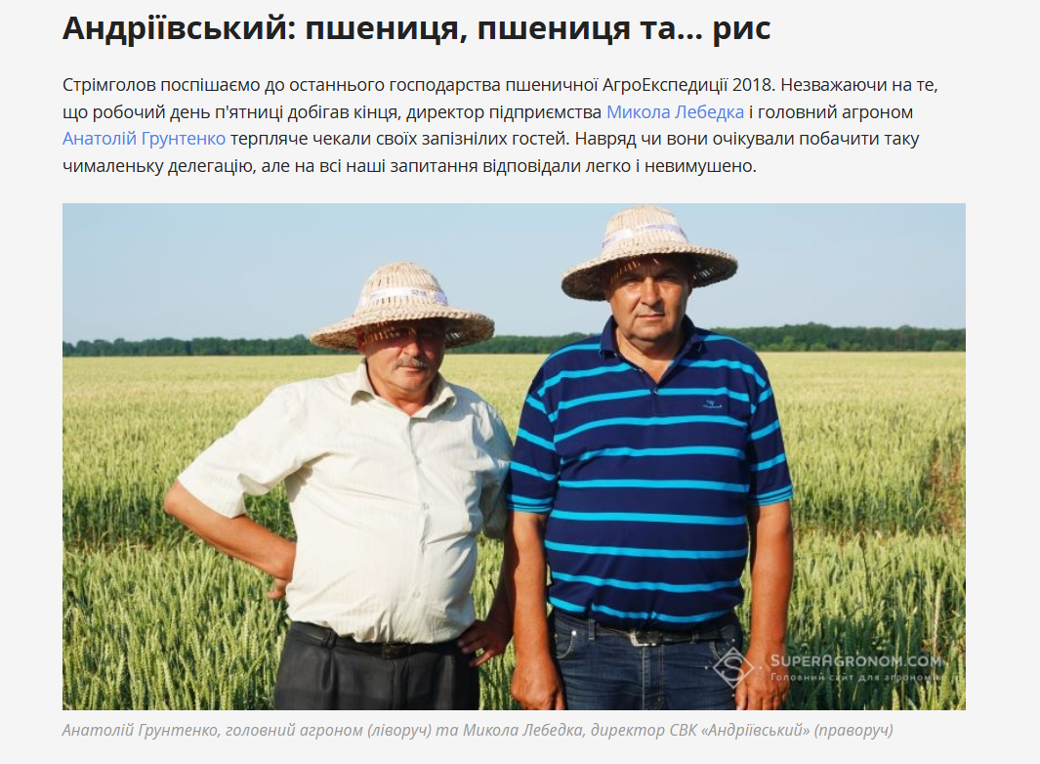
Рисунок 2.2 – Інтерв’ю з провідними фахівцями
СВК «Андріївський» [33]
- успішне завершення посівної кампанії із зазначенням показників урожайності, технологій та ролі кооперативу задля забезпечення продовольчої безпеки регіону (рис. 2.3);

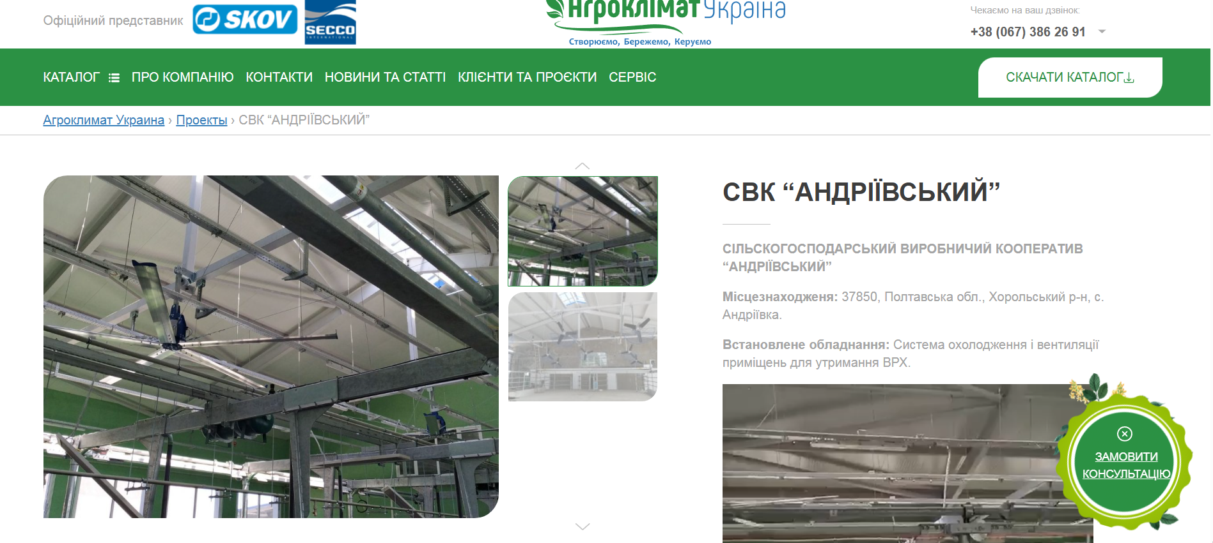
Рисунок 2.3 – Висвітлення діяльності СВК «Андріївський» в ЗМІ [34]

- організація семінарів для членів кооперативу, співпраця з аграрними університетами.
2. Ведення блогу від імені кооперативу у соціальних мережах. Для реалізації тактики обрано соціальну мережу Instagram (рис. 2.4). Такий обліковий запис транслюватиме підписникам інформацію про особливості процесів всередині підприємства, зокрема про те, як проводиться робота, скільки часу йде на виконання конкретних завдань, як спілкуються працівники.

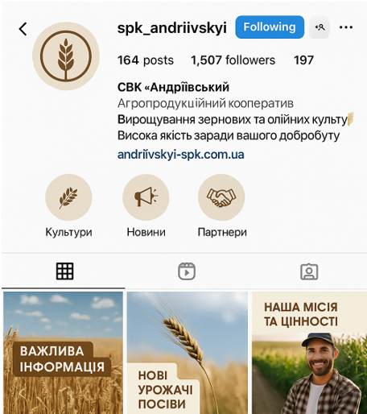
Рисунок 2.4 – Макет сторінки СВК «Андріївський» в Instagram

У межах цієї тактики контент для блогу створюватимуть усі співробітники, які отримають доступ до облікового запису і вестимуть його на власний розсуд на задану тематику. Кожен працівник зможе познайомити підписників зі своєю роллю у колективі.

При веденні облікового запису необхідно враховувати такі аспекти:
- публікувати матеріал у стрічці не менше 1 разу на день, а у сториз – не менше 2-3 публікацій;
- активно використовувати інтерактивний контент: опитування та обговорення;
- писати матеріали від першої особи у розмовному стилі;
- налагоджувати зворотний зв’язок з підписниками за допомогою перегляду коментарів та повідомлень для відповідей на запитання від читачів блогу;
- використовувати конкурсні механіки.
Для такого облікового запису не потрібно розробляти чіткий контент-план, адже найактуальнішим є ситуативний контент. З метою підвищення цитування та більшого залучення доречно використовувати конкурсні механіки. Призами для переможців конкурсу буде сувенірна продукція СВК «Андріївський» (рис. 2.5).


Рисунок 2. – Сувенірна продукція СВК «Андріївський»

3. Створення та підтримання офіційного сайту кооперативу (рис. 2.6). За допомогою такої тактики заплановано розв’язання проблеми низької поінформованості цільових аудиторій про діяльність СВК «Андріївський». Саме тому рекомендовано запустити сайт, на якому розмістити інформацію про кооператив та його продукцію. Також на сайті можна публікувати кейси компанії та останні новини.

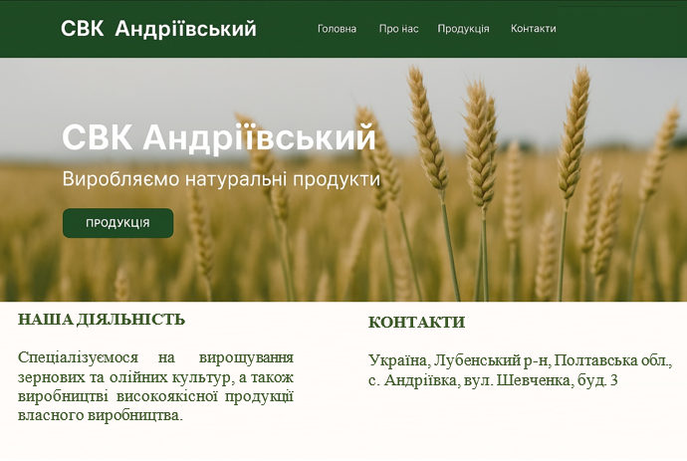
Рисунок 2.6 – Макет офіційного сайту СВК «Андріївський» [34]

На сайті рекомендовано надавати доступу до контенту певних розділів або можливості завантаження розміщених на сайті файлів тільки зареєстрованим користувачам. Реєстрація передбачає отримання відповідей на загальні питання анкети (ім’я, контактна інформація, особисті дані). За допомогою такого методу можна сформувати базу даних відвідувачів сайту, з якою зручно працювати PR-фахівцеві. Зареєстрованим користувачам можна розсилати корисні й інформативні матеріали про кооператив.
Ефективним також є підвищення цитованості сайту через написання статей на сторонніх ресурсах з метою збільшення кількості матеріалів про сайт підприємства, які видають пошукові системи.
4. Запуск контекстної та таргетованої реклами. Під час дослідження з’ясовано, що клієнти СВК «Андріївський» активно використовують мережеві послуги. Тому необхідно запустити контекстну рекламу у пошуковій системі Google (рис. 2.7), яка за запитами зацікавлених користувачів направлятиме потенційних клієнтів на сайт та сторінку в Instagram СВК «Андріївський».

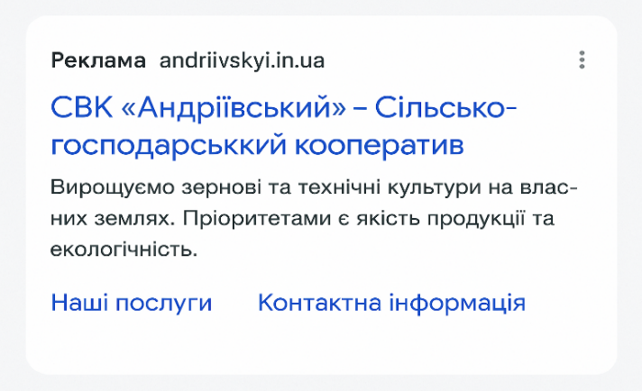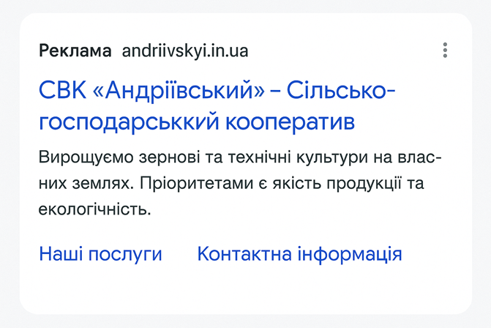
Рисунок 2.7 – Приклад контекстної реклами СВК «Андріївський»

Запуск таргетованої реклами (рис. 2.8), яку доречно поширювати в соціальних мережах, також сприятиме оптимізації комунікації із зовнішніми аудиторіями.


Рисунок 2.8 – Приклад таргетованої реклами СВК «Андріївський»
Крім того, необхідно використовувати альтернативні цифрові платформи, зокрема месенджер Viber, мобільні застосунки, відеоблоги та подкасти. Успішним може бути партнерство з локальними спільнотами та лідерами думок для розширення охоплення потенційних клієнтів.
5. Створення серії майстер-класів онлайн від СВК «Андріївський». Для того, щоб повністю реалізувати запропоновану тактику, необхідно створити канал у соціальній мережі YouTube (рис. 2.9). На каналі необхідно запустити серії відеоуроків та лекцій щодо кожного напряму роботи СВК «Андріївський».
За допомогою цього контенту можливо підвищити рівень інформованості зовнішніх аудиторій щодо діяльності підприємства. Також цей інтернет-майданчик можна використовувати для того, щоб публікувати контент як з власних заходів, так і з заходів, на яких працівники підприємства виступають як спікери.

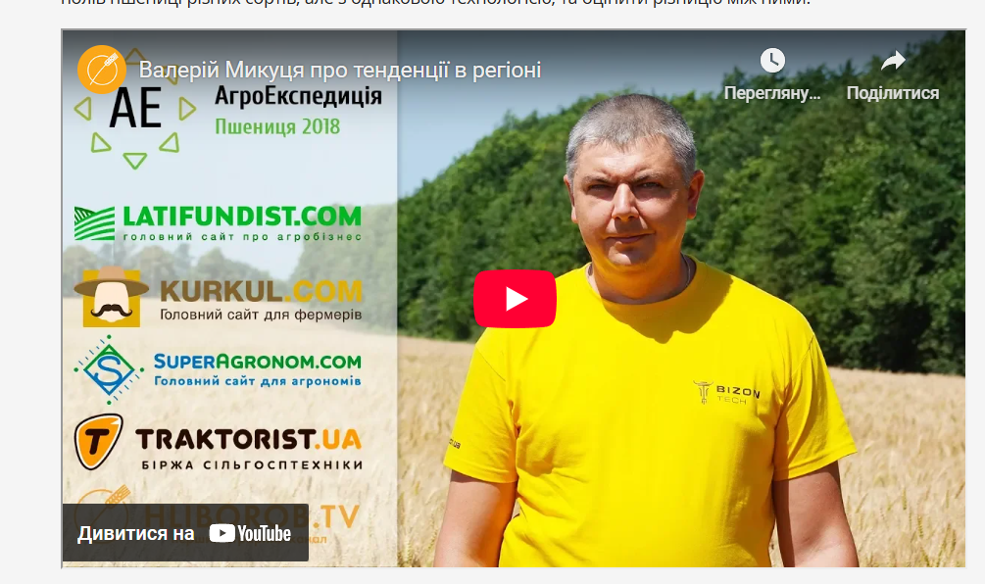
Рисунок 2.9 – Публікація відеоконтенту про СВК «Андріївський» в YouTube [32]

Розроблені стратегія та тактика уможливлюють розв’язання проблем СВК «Андріївський», які було визначено у попередньому підрозділі. До каналів, які необхідно використати у ході PR-кампаній, віднесемо: інформаційні портали, соціальні мережі та офіційний сайт компанії (рис. 2.10).

Канали PR-діяльності
СВК «Андріївський»
Офіційний вебсайт
Профілі у соціальних мережах Facebook, Instagram, YouTube
Контекстна і таргетована реклама
Інформаційні портали
Конкурси у соціальних мережах
Мережеві конференції

Рисунок 2.10 – Канали PR-діяльності СВК «Андріївський»

Слід наголосити, що співпрацю зі ЗМІ, ведення блогу в соціальних мережах, наповнення сайту, розповсюдження поліграфічної та сувенірної продукції необхідно здійснювати протягом усього терміну PR-кампанії, оптимальний час для реалізації якої становить 6 місяців (табл. 2.5). Додатково доцільно інтегрувати в PR-діяльність інструменти цифрової реклами, співпрацю з блогерами, тематичними онлайн-виданнями та лідерами думок сільськогосподарської галузі.

Таблиця 2.5 - План реалізації PR-кампанії СВК «Андріївський»
Розроблено автором
Активність | Відповідальний співробітник
Взаємодія з онлайн-ЗМІ
Підготовлення та розповсюдження матеріалів для ЗМІ відповідно до медіаплану. | PR-фахівець
Продовження таблиці 2.5
Активність | Відповідальний співробітник
Створення та ведення блогу в соціальних мережах
Підготовлення та узгодження дизайн-концепції ведення облікового запису в Instagram. | PR-фахівець
Створення облікового запису. | PR-фахівець
Ведення спільнот. | Усе працівники кооперативу
Створення та підтримання офіційного сайту
Замовлення та узгодження макетів сайту підприємства. | PR-фахівець  Директор
Наповнення сайту актуальними новинами. | PR-фахівець
Запуск контекстної та таргетованої реклами
Налаштування таргетованої реклами. | Фахівець з реклами
Налаштування Google Adwords. | Фахівець з реклами
Створення серії онлайн майстер-класів
Підготовлення та узгодження концепції оформлення каналу на YouTube. | PR-фахівець
Створення YouTube каналу. | PR-фахівець
Формування контент-плану. | PR-фахівець
Публікування контенту | PR-фахівець

Варто акцентувати, що у фокусі сучасної PR-стратегії має перебувати індивідуалізований підхід до аудиторії. З метою глибшого розуміння потреб і очікувань споживачів доцільно запровадити систематичний зворотний зв’язок за допомогою онлайн-опитувань, анкет, коментарів, відгуків на платформах. Отриману інформацію мають аналітично опрацьовувати для адаптації змісту комунікацій до поведінкових і мотиваційних характеристик авдиторії.
Водночас для моніторингу результативності PR-активності необхідно визначити кількісні та якісні метрики у системі KPI, яка аналізує показники охоплення аудиторії, рівень взаємодії, конверсію, частоту згадувань бренду, тональність публікацій тощо.
Реалізація відповідних заходів дозволить СВК «Андріївський» покращити свою PR-стратегію, зміцнити позиції на ринку та підвищити конкурентоспроможність. Постійне вдосконалення та адаптація PR-стратегії забезпечать оптимальну взаємодію з цільовою аудиторією, залучення нових клієнтів та утримувати наявних, а також збільшення загальної ефективності своїх комунікаційних зусиль.
Варто зауважити, що будь-які онлайн-заходи для просування мають бути частиною загальної PR-політики підприємства. Тому, перш ніж проводити PR-заходи, необхідно оцінити їхню ефективність для кооперативу за такими параметрами:
1. Доступність каналу комунікації для адресата повідомлення. Наприклад, якщо клієнт не є активним користувачем інтернету, то звернення до нього через мережу буде безрезультатним.
2. Можливість декодування повідомлення. Слід пам’ятати, що використання деяких цифрових PR-технологій вимагає наявності певних користувацьких навичок чи програмно-технічного забезпечення. Підприємство має подбати, щоб адресат мав пристрій для отримання, завантаження і відтворення пропонованих повідомлень чи файлів, перегляду відеотрансляцій тощо.
3. Ступінь цікавості повідомлення для адресата. Необхідно розробити таку пропозицію, яка б привернула увагу інтернет-користувача до діяльності підприємства.
Отже, основною метою діяльності СВК «Андріївський» є залучення нових клієнтів, яку доцільно досягати шляхом розроблення та реалізації цифрової PR-кампанії, створення привабливого контенту. Ефективними каналами онлайн-комунікації з цільовою аудиторією є: соціальні медіаплатформи, вебсайт підприємства з блогом та новинним розділом, електронна пошта та система розсилок, таргетована та контекстна онлайн-реклама, подкасти та відеоконтент на популярних платформах, PR-статті та пресрелізи в інтернеті.
Для подальшої оптимізації результатів рекомендовано провести детальніший аналіз показників, уважно вивчити відгуки та зацікавлених сторін, здійснити відповідні коригування PR-стратегій та комунікаційних практик СВК «Андріївський».

ВИСНОВКИ
Результати розв’язання визначених дослідницьких завдань дають підстави стверджувати про реалізацію мети та уможливлюють формулювання таких висновків.
1. Визначено поняття, комунікаційні завдання та етапи розроблення PR-стратегії. Установлено, що PR-стратегія є структурованим планом комунікаційної діяльності підприємства, спрямованим на формування позитивного іміджу, підвищення рівня впізнаваності бренду, забезпечення зворотного зв’язку з цільовою аудиторією та нівелювання репутаційних ризиків. З’ясовано, що стратегія включає низку послідовних етапів, а саме: аналітичне дослідження поточної ситуації, формулювання мети та завдань, ідентифікацію цільових аудиторій, визначення ключових повідомлень і каналів комунікації, розрахунок бюджету, вибір інструментів моніторингу та оцінювання ефективності.
Уточнено комунікаційні завдання PR-стратегії, які полягають у забезпеченні релевантного інформаційного впливу, адаптованого до особливостей цільової аудиторії, формуванні публічної довіри та інтеграції PR-діяльності в загальну маркетингову стратегію підприємства.
2. Проведено порівняльний аналіз інформаційних технологій та цифрових платформ PR-діяльності. Встановлено, що сучасні інструменти, зокрема соціальні мережі, блоги, відеохостинги, корпоративні сайти, забезпечують оперативне інформування, таргетовану комунікацію, зворотний зв’язок, формування аналітики на основі великих даних. Перевагами каналів цифрової комунікації є інтерактивність, персоналізація, аналітична обробка поведінкових даних та зростання охоплення аудиторії.
Окреслено чотири ключові моделі цифрової взаємодії: онлайн-формат, гібридний формат, інтегрована phygital-модель та варіант із частковим використанням цифрових рішень.
Проаналізовано ефективність використання спеціальних індексів SoV, MV, MQ, які надають комплексну оцінку кількісним та якісним характеристикам PR-взаємодії в цифровому середовищі.
3. Досліджено основні напрями PR-діяльності СВК «Андріївський» і надано практичні рекомендації щодо реалізації його PR-стратегії на основі використання інноваційних технологій. Установлено, що на сьогодні кооператив не має цілісної PR-стратегії, а його інформаційна присутність в онлайн-просторі є фрагментарною та неструктурованою.
Проведений SWOT-аналіз засвідчив наявність таких сильних сторін підприємства, як стабільність виробничої діяльності, багатопрофільність аграрного виробництва, соціальна орієнтованість та довіра з боку місцевої громади. Водночас серед слабких сторін виокремлено відсутність цифрової ідентичності бренду, недостатню інтегрованість у цифрове середовище, відсутність аналітичної підтримки PR-діяльності.
Обґрунтовано, що PR-потенціал СВК «Андріївський» може бути розкритий через впровадження комплексної цифрової PR-стратегії, яка передбачає створення корпоративного вебсайту з блогом та каталогом продукції, ведення сторінок у соціальних мережах Facebook та Instagram, формування відеоконтенту, інфографіки, email-маркетингу, організацію онлайн-заходів, зокрема вебінарів, цифрових виставок, відеотурів, та застосування CRM-платформ для автоматизації зворотного зв’язку. Додатково доцільно інтегрувати в PR-діяльність інструменти цифрової реклами, співпрацю з блогерами, тематичними онлайн-виданнями та лідерами думок сільськогосподарської галузі.
Застосування зазначених інструментів значно підвищить поінформованість споживачів, зміцнить репутаційний капітал підприємства, налагодить стабільні комунікаційні зв’язки з партнерами та сприятиме стратегічному розвитку кооперативу на тривалий період.

СПИСОК ВИКОРИСТАНИХ ДЖЕРЕЛ
- Агафонова Н. О. Сутність зв’язків з громадськістю в системі управління. Публічне управління та регіональний розвиток. 2018. № 1. С. 10–31.
- АгроЕкспедиція Пшениця 2018. День 5. Полтавська область: Великобагачанський комбікормовий завод та Андріївський. Superagronom. Головний сайт для агрономів. URL: https://superagronom.com/blog/341-agroekspeditsiya-pshenitsya-2018-den-5-poltavska-oblast-velikobagachanskiy-kombikormoviy-zavod-ta-andriyivskiy (дата звернення: 03.05.2025).
- Бабаченко Л. В., Москаленко В. А., Марченко А. О. Сучасні тенденції застосування інструментів digital-marketing у діяльності підприємства. Вісник аграрної науки Причорномор’я. 2019. Вип. 4. С. 20–29.
- Балик У. Порівняльний аналіз ефективності традиційних та цифрових PR-інструментів у різних секторах бізнесу. Економіка та суспільство. 2024. № 67.
- Братко О. С., Саламон І. Р. Використання цифрових технологій для просування продукції на міжнародних ринках. Ефективна економіка. 2022. № 5. DOI: 10.32702/2307-2105-2022.5.80.
- Буковський Р. В. Сутність взаємодії з громадськістю у системі управління. Інвестиції: практика та досвід. 2021. № 21. С. 107–110.
- Вертегел С. Я. PR-технології: сучасна специфіка комунікацій. Збірник наукових праць Таврійського державного агротехнологічного університету (економічні науки). 2018. № 2 (37). С. 257–263.
- Гафурова О. В. Сільськогосподарські кооперативи як суб’єкти аграрних правовідносин. Науковий вісник Ужгородського Національного університету. Серія «Право». 2024. Вип. 82. Ч. 2. С. 53–57.
- Григор’єва Х. А. Законодавство про сільськогосподарську кооперацію: наслідки «корпоративної ін’єкції». Підприємництво, господарство і право. 2020. № 10. С. 73–77.
- Губіна А., Нетреба М., Хлєбнікова Т. Сучасні PR-технології у менеджменті організацій. Наукові перспективи. 2021. № 11 (17). DOI: https://doi.org/10.52058/2708-7530-2021-11(17)-258-269.
- Гуменна О. В. Сучасні інструменти цифрового маркетингу в системі інтегрованих маркетингових комунікацій. Наукові записки НаУКМА. Економічні науки. 2016. Т. 1. Вип. 1. С. 48–53.
- Дьячук І. В. Інтернет-маркетинг та digital-стратегії. Принципи ефективного використання. Вчені записки Університету «КРОК». 2021. № 4 (64). С.106–113.
- Дядик Т. В. Брендинг та інтернет-брендинг – найважливіші інструменти формування бренду підприємства. Економічний простір. 2020. № 156. С. 124–128.
- Євтушенко Т. О. Інтернет-маркетинг як інструмент залучення клієнтів в сучасному бізнесі. Маркетинг і менеджмент інновацій. 2020. № 3. С. 77–85.
- Зеліч В. В. Використання PR-технологій як інструменту маркетингових комунікацій у просуванні компанії. Держава та регіони. Серія: Економіка та підприємництво. 2022. № 1 (124). С. 77–82.
- Зеліч В. В., Сойма С. Ю., Криса В. В. Роль і значення комплексу інструментів маркетингових комунікацій, їх вплив на діяльність підприємства. Інфраструктура ринку. 2020. Вип. 43. С. 160–167.
- Зіма О. Г. Розширення сфери впливу на споживача з використанням digital-маркетингу. Видавництво Львівської політехніки. 2018. С. 104–105.
- Карпенко Н. В., Іваннікова М. М. Технології цифрового маркетингу для малих і середніх підприємств. Економічний вісник НТУУ «Київський політехнічний інститут». 2021. Вип. 18. С.114–118.
- Кожухова Т. В., Маловичко С. В., Карабаза І. А., Крижовська В.Ю. Визначення портрету потенційного споживача при плануванні PR-стратегії підприємства. Вісник ДонНУЕТ. Серія «Економічні науки». 2023. № 2 (73). DOI: https://doi.org/10.33274/2079-4819-2020-73-2-9-15.
- Лисий А. О. Методологічні основи дослідження PR-діяльності підприємств. Право та державне управління. 2020. № 4. С. 241–249.
- Ліганенко І., Боденчук П., Москалюк В. Штучний інтелект в цифровому маркетингу. Трансформаційна економіка. 2024. № 2 (7). С. 33–38.
- Ляшук Н., Васюра Р. Інформаційні технології в сучасній PR-діяльності. Цифрова платформа: інформаційні технології в соціокультурній сфері. 2023. № 6 (2). С. 398–406.
- Мироненко В. Вимірювання ефективності PR-діяльності: варіативність критеріїв та підходів. Communications and Communicative Technologies. 2020. № 20. С. 107–115.
- Молдавець В. PR-стратегія як вектор побудови репутаційного образу сучасної організації. Інформаційні технології і системи в документознавчій сфері: матеріали Х Всеукраїн. наук. студ. конф. (м. Вінниця, 11 квітня 2025 р.) / ред. кол. Г. П. Лукаш, О. М. Анісімова та ін. Вінниця: ДонНУ імені Василя Стуса, 2025. С. 64–66.
- Павлішина Н. М., Кочнова І. В., Шаповалов Ю. А. PR-стратегія промислового підприємства. Східна Європа: економіка, бізнес та управління. 2021. № 28. С. 37–41.
- Павлова О. О., Монастирьова Л. В. Піар-технології в Україні. Науковий вісник Міжнародного гуманітарного університету. Серія: Філологія. 2018. Вип. 36 (1). С. 159–162.
- Пономаренко І. В., Довгопʼят В. О. Офіційний сайт як інструмент PR-діяльності компанії. Актуальні проблеми економіки. 2019. № 11 (221). С. 123–128.
- Радзіховська Ю. М. Функціонування PR-технологій та реклами в Інтернеті. Економіка і суспільство. 2017. № 12. С. 315–318.
- Романюк І., Азізов О., Заїка О., Мандич О. Аналіз і прогноз маркетингових стратегій та PR в умовах пандемії коронавірусу. Університетські наукові записки. 2020. № 3–4. С. 75–76.
- Рубан В. В. Сучасні інструменти цифрового маркетингу. Науковий вісник Херсонського державного університету. 2018. С. 143–146.
- Самойленко Т. Г. Механізми реалізації зв’язків із громадськістю в публічному управлінні. Публічне управління і адміністрування в Україні. 2019. Вип. 14. С. 67–71.
- СВК «Андріївський». You Control. URL: https://youcontrol.com.ua
/catalog/company_details/03770230/ (дата звернення: 03.05.2025).
- СВК «Андріївський». Zhovta Info. URL: https://zhovta.info/firm/6255265 (дата звернення: 03.05.2025).
- Сільське господарство – локомотив української економіки. Хорольська міська рада Полтавської області. URL: https://horol.com.ua
/news/silske-gospodarstvo-lokomotiv-ukrajinskoji-ekonomiki (дата звернення: 16.04.2025).
- Танасійчук А., Громова О., Шевчук А. Дослідження розвитку рекламної та pr-кампанії бренду підприємства у цифровому середовищі. Herald of Khmelnytskyi National University. Economic Sciences. 2024. № 334 (5). С. 491–498.
- Танасійчук А. Розробка комунікацій бренду в цифровому середовищі. Трансформаційна економіка. 2023. № 3. С. 45–49.
- Тарасова К., Сало Я., Новак Г. PR-інструменти в системі управління брендом. Економіка та суспільство. 2023. № 53. DOI: https://doi.org/10.32782/2524-0072/2023-53-78.
- Токарева В. І., Кумачова А. С., Хороших В. В. Інформаційно-комунікативні технології в PR-комунікаціях публічного управління. Державне управління: удосконалення та розвиток. 2021. № 9. С. 1–5.
- Терещенко Д. А. Стратегія зв`язків з громадськістю у системі менеджменту організації. Вісник економіки транспорту і промисловості. 2010. № 32. С. 308–312.
- Токмакова І. В., Панченко Н. Г., Кургузова М. Ю. Розроблення антикризової стратегії підприємства в умовах цифрової трансформації. Вісник економіки транспорту і промисловості. 2022. № 76–77. С. 70–80.
- Чмерук Г. Г., Краліч В. В., Бурлакова І. А. Деякі аспекти цифрової трансформації підприємств. Причорноморські економічні студії. 2018.
№ 34. С. 97–101.
- Шугаєв А. В., Тараба І. О. Сучасна сфера PR та її характеристика. Науковий вісник Міжнародного гуманітарного університету. Сер.: Філологія. 2023. Т. 3. № 59. С. 96–98.
- Щегельська Ю. П. Сучасна практика та перспективи інноваційного розвитку соціальних комунікацій в AR- та MR-просторі на основі новітнього імерсивного обладнання. Поліграфія і видавнича справа. 2020. № 2 (80). С. 208–218.

